1º Passo: Acessar o site do tribunal TJSP- https://www.tjsp.jus.br/Processos

1ª etapa: Na página inicial do site do Tribunal, clicar em “consultas processuais.”
2ª etapa: clicar em “consulta de processo 1º grau.”

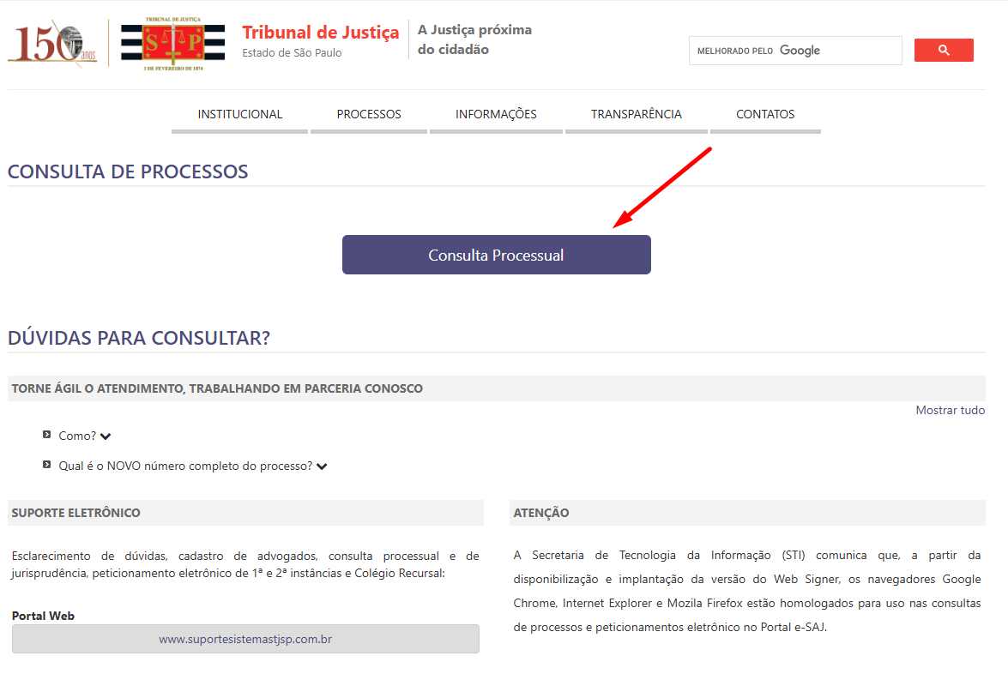

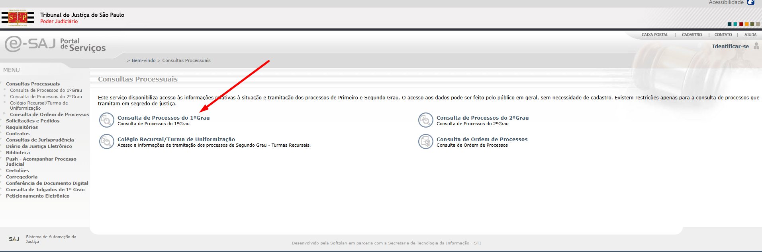

2º Passo: Na página de consulta de processos 1º grau, inserir o número do processo ou o “CPF” da parte.

1º etapa: “clicar em consultar.”

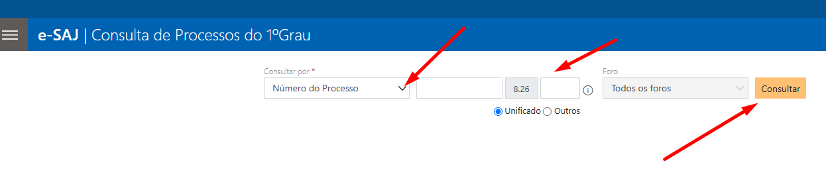

3º Passo: Nova tela se abrirá com todas as informações das movimentações processuais.

